Unit pompa gas GPU-25

Unit pompa gas GPA-25 adalah salah satu perkembangan terbaru pada jenis unit dibuat oleh “ODK Gazovie Turbiny”. Instalasi ini menggabungkan teknologi paling maju dari industri turbin gas dan kompresor. Unit memiliki indikator teknis yang tinggi.
Mesin turbin gas PS-90GP-25 (“ODK Perm Motors”) digunakan sebagai drive kompresor sentrifugal di dalam unitnya.
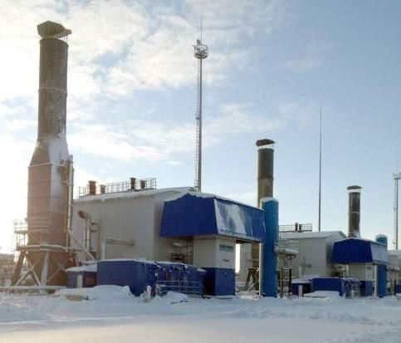
Spekifikasi teknis
Drive | PS-90GP-25
Daya nominal, MW | 25
Koefisien efisiensi, % | 37,9
Konsumsi bahan bakar mode nominal, kg\jam | 4 475
Waktu rata-rata sebelum kerusakan, jam. | 25 000
Ketahanan ditunjuk, jam. | 100 000
Jangka layanan, tahun | 20

